УДК 621.311.6.001.2

МОДЕЛИРОВАНИЕ ДИНАМИКИ ИМПУЛЬСНОГО РЕГУЛЯТОРА НАПРЯЖЕНИЯ (ИРН)

Лебедева А.С., студент; Потапов В.Д., доц., к.т.н.
(Донбасский государственный технический университет, г. Алчевск, Украина)

Импульсные стабилизаторы постоянного напряжения из-за высоких энергетических показателей, большой надежности и хороших массогабаритных характеристик получили широкое распространение в системах электропитания различных устройств автоматики, электроники, вычислительной техники.
Импульсные источники электропитания представляют собой замкнутые системы автоматического регулирования с весьма жесткими требованиям к статическим и динамическим характеристикам. Поэтому для построения таких преобразователей необходимы корректные математические модели [1].
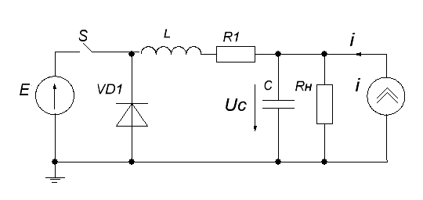
Для стабилизатора представленного на рисунке 1 работающего в режиме непрерывных токов дросселя, в течение периода коммутации силового ключа S, существует две конфигурации схемы, которым соответствует уравнений в пространстве состояний [2].
Рисунок 1 – Схема понижающего стабилизатора

,
.

Используя метод усреднения две линейные системы, справедливые на своем интервале работы, можно аппроксимировать одной непрерывной нелинейной системой.

(1)

В этом случае коэффициент заполнения d является функцией переменных состояния Х и входного воздействия U. Для получения линейной модели ИРН уравнение (1) линеаризуется в окрестности рабочей точки.

$\overset{˙}{x}=A_{0}\tilde{x}+B_{0}\tilde{u}+E\tilde{d}$ (2)

где $\tilde{x},\tilde{u},\tilde{d}$- приращения (переменные составляющие).
$A_{0}=A_{1}D+A_{2}(1−D);$$B_{0}=B_{1}D+B_{2}(1−D);$
В соответствии с выражением (2), система дифференциальных уравнений описывающих поведение усреднённой линеаризованной импульсной системы, имеет вид:

$\begin{aligned}\left\{\frac{d{\tilde{i}}_{L}}{\text{dt}}=−\frac{R_{L}}{L}{\tilde{i}}_{L}−\frac{1}{L}{\tilde{U}}_{C}+\frac{D}{L}{\tilde{U}}_{\text{вх}}+\frac{U_{\text{вх}}}{L}\tilde{d} | \right.\end{aligned}$. (3)
В соответствии с системой уравнения (3) были разработаны дискретная и непрерывная модели ИРН, представленные на рисунке 2а, 2б

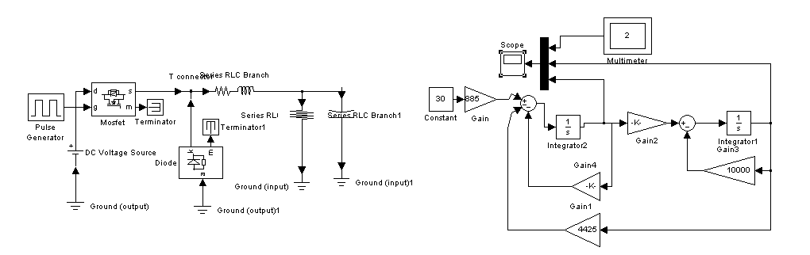

Рисунок 2 – Схема дискретной (а) и непрерывной (б) модели импульсного понижающего стабилизатора

Анализ временных характеристик приведенных на рисунке 3а показал удовлетворительное совпадение моделей в динамическом режиме с точностью до падения напряжения на диоде. Частотные характеристики приведенные на рисунке 3б в области частоты среза практически полностью совпали.

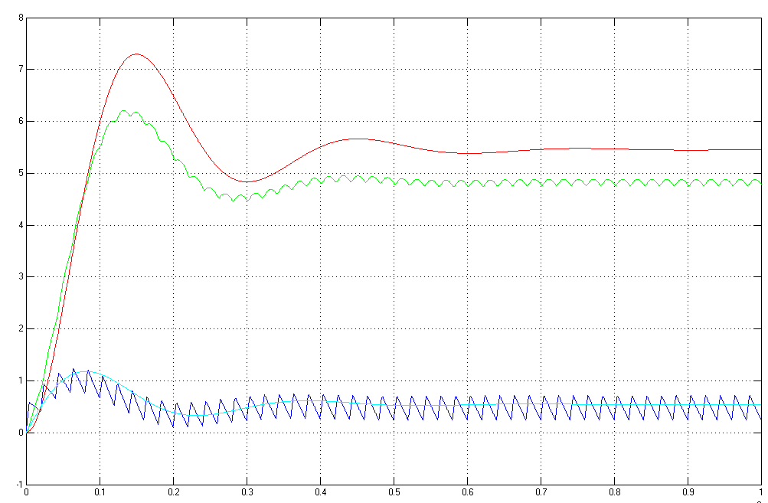
а) б)

Рисунок 3 – Временные характеристики (а), частотные характеристики (б) дискретной и непрерывной системы

Полученная непрерывная модель преобразователя напряжения может быть использована при анализе устойчивости замкнутых систем стабилизации с помощью частотных критериев, при синтезе корректирующих цепей, в частности с использованием математических пакетов программ (типа MathCAD)

Перечень ссылок
1.Мелешин В.И. Транзисторная преобразовательная техника, Москва: Техносфера, 2005 - 632 с
2.Потапов В.Д, Лебедева А.С., – Динамика импульсного понижающего стабилизатора постоянного напряжения - Сборник научных трудов студентов Донбасского государственного технического университета – Выпуск 2, Часть ІІ – Алчевск:ДонГТУ, 2009-216 с

